Финал Областного поэтического чемпионата
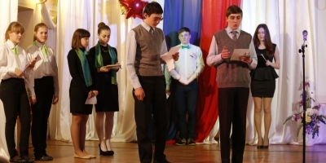
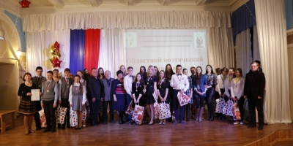
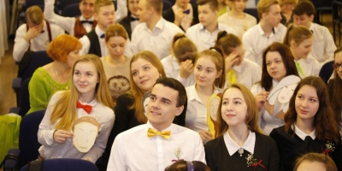
В целях поддержки юных поэтов, приобщения школьников к литературному процессу, популяризации жанра поэзии, 25 марта 2016 года в ГБОУ ДОД Самарском Дворце детского и юношеского творчества проведен финал Областного поэтического чемпионата.
В финал вышли 5 школьных поэтических команд. Ребята достойно справились со сложными творческими и поэтическими конкурсами.
•Видеовизитка «Поэты на каникулах»
•Чтение стихотворения самарского поэта
•Поэтический диалог
•Письмо Н.С.Михалкову о съемках фильма о Самарском крае
•Перевод
•Авторский поэтический конкурс-чтение своего стихотворения.
В итоге I место заняла команда «Свободная тема» МБОУ СОШ №55 г.о.Самары (Капитан – Белоцерковская Татьяна)
II место – МБОУ «Дневной пансион - 84», МБОУ СОШ № 166
III место – ГБОУ СОШ «ОЦ» с. Съезжее, ГБОУ СОШ с.Бобровка
Все участники получили дипломы и медали, книги самарских авторов от книготорговой компании «Метида».
Решением жюри Областного Поэтического чемпионата Масалимова Алина (МБОУ СОШ №166 г.о. Самара) рекомендована кандидатом на присуждение премии для поддержки талантливой молодежи в номинации «Художественное слово».
Лучшие стихи всех участников Областного Поэтического чемпионата будут опубликованы в сборнике.
Поздравляем всех победителей!

http://pioner-samara.ru/press/news/final-oblastnogo-poeticheskogo-chempionata

